Аляшкевіч Маргарыта Вітальеўна
Беларускі дзяржаўны ўніверсітэт

ІНФАРМАЦЫЙНАЯ ПРАСТОРА ЯК АСЯРОДАК РАЗВІЦЦЯ БЕЛАРУСКАЙ ЛІТАРАТУРНАЙ КРЫТЫКІ: ДА ПЫТАННЯ ТРАНСФАРМАЦЫІ

Сістэма СМІ, у якой існавала беларуская савецкая крытыка, была трывалай і выразна структураванай. Канцэптуальныя дыскусіі, першасная публікацыя пастаноў, датычных літаратуры, адбываліся на старонках цэнтральнага друку. Нацыянальны сегмент быў закліканы кантраляваць выкананне партыйных рашэнняў на мясцовым узроўні. Найбольш значнымі на пачатак перабудовы былі выданні “Полымя” (“тоўсты” часопіс, дзе праходзілі апрабацыю новыя творы класікаў), “Нёман” (яго рускамоўны эквівалент, слаўны перакладамі сусветнай класікі), “Літаратура і мастацтва” (штотыднёвік, большая частка якога прысвечана бягучаму літаратурнаму працэсу, навінам Саюза пісьменнікаў), “Маладосць” (часопіс, арыентаваны на моладзевую аўдыторыю).
Перамены ў нашым грамадскім жыцці 1990-х гг. выклікалі трансфармацыю інфармацыйнай прасторы, пра што лаканічна кажа даследчык Я. Конеў: “Характарызуючы сучасны стан сродка масавай нфармацы Цэнтральнай Усходняй Еропы, нельга абмнуць увагай радыкальны характар перамен у грамадскм жыцц гэтага рэгёна на пачатку 1990-х гг. Падзе вясны і восен 1989 г. стал пераломным для былых сацыялстычных кран-удзельнц Варшаскай Дамовы. Менавіта з гэтага часу і пачынаецца перыяд трансфармацыі, які не завершаны і па сённяшні дзень” [4, с. 3]. Літаратурная крытыка мусіла прыстасоўвацца.
Імклівы рост тыражоў, колькасці выданняў у час перабудовы, падзенне тыражоў і банкруцтва многіх выданняў адразу пасля яе, развіццё электронных СМІ прывялі да стварэння стракатай інфармацыйнай прасторы, у якой існуе наша крытыка сёння. Выданні, цалкам або часткова прысвечаныя беларускай літаратуры, паўстаюць у друкаваным і электронным, зарэгістраваным і незарэгістраваным выглядзе, у краіне і па-за яе межамі, у сталіцы і на перыферыі, таму ўлік абсалютна ўсіх такіх выданняў наўрад ці магчымы. Адзінай дасюль спробай апісання багацця беларускіх літаратурна-крытычных выданняў з’яўляецца пералік, прыведзены Зм. Вішнёвым для дэманстрацыі эстэтычных зменаў на постсавецкай прасторы (арфаграфія арыгінала): “Зьявіліся новыя часопісы “Nihil”, “Паміж”, “Partisan”, “Зямля N”, “Топас”, “Правінцыя”, “Вясковыя могілкі”, “Залупа Борхеса”, “Фрагмэнты”, “Arche”, “Калосьсе”, “PRO дизайн”, “Дзеяслоў”, “Навінкі”. Актыўна засвойваецца прастора інтэрнэту” [1, c. 7]. Гэты пералік далёка не поўны і ўтрымлівае не толькі літаратурна-мастацкія выданні, але і выданні іншай спецыялізацыі. Найбольш поўныя спісы беларускіх выданняў дае электронная бібліятэка “Камунікат”, дзе выданні нават класіфікаваны паводле тэматыкі і месца выхаду, але аналіз гэтых выданняў і самой інфармацыйнай прасторы адсутнічае. Заўважым, што структураванне расійскай інфармацыйнай прасторы з улікам новых форм літаратурна-мастацкай перыёдыкі таксама не завершана і выклікае шмат пытанняў і цікавасці ў даследчыкаў [6, с. 93].
Класіфікуем выданні, якія ўтрымліваюць матэрыялы на літаратурную тэматыку, паводле тэматычнай спецыялізацыі, формы выхаду і перыядычнасці. Гэтыя крытэрыі з’яўляюцца вызначальнымі для крытыкі: “…супярэчлівасць крытыкі – у прыродзе розных выданняў, для кожнага з якіх патрабуецца свой ракурс, свой аб’ём тэксту і свая мова” [5]. Спецыялізацыя прадугледжвае зварот да пэўнай аўдыторыі і, адпаведна, выбар крытыкам метаду, жанру, стылю і мовы крытычнага выступу; форма выхаду СМІ абумоўлівае структуру крытычнага тэксту, стыль і аб’ём выказвання; перыядычнасць выдання вызначае глыбіню крытычнага аналізу, ступень адпрацаванасці крытычных формаў.
Паводле тэматычнай спецыялізацыі вылучым у 2000-х гг. тры тыпы выданняў, назавем найбольш трывалыя (якія існуюць працяглы час і захоўваюць рубрыкацыю, стыль, штат аўтараў) выданні кожнага тыпу і вядучых аўтараў матэрыялаў на літаратурную тэматыку:
- Неспецыялізаваныя, або масавыя (грамадска-палітычныя) выданні: газеты “СБ – Беларусь сегодня” (Л. Рублеўская, А. Мальдзіс), “БелГазета” (В. Марціновіч, Т. Заміроўская), “Наша ніва” (А. Фядута), “Звязда” (Г. Кісліцына, А. Глобус) ды іншыя (літаратурная старонка маецца, у тым ліку, амаль ва ўсіх раённых выданнях – зазвычай яе змест утвараюць вершы мясцовых паэтаў, зрэдчас сустракаюцца і крытычныя матэрыялы).
- Спецыялізаваныя на культуры: штотыднёвік “Літаратура і мастацтва” (Л. Галубовіч, Ц. Чарнякевіч, Ж. Капуста, І. Шаўлякова, Л. Алейнік), часопіс “Arche-пачатак” (П. Абрамовіч, Д. Жукоўскі, С. Шыдлоўскі), альманах “Тэксты” (Ю. Барысевіч, Зм. Вішнёў), сайт “Новая Эўропа” (Г. Кісліцына), сайт “Радыё свабода” (В. Аксак, М. Скобла), тэматычныя блогі і кам’юніці (М. Мартысевіч, Г. Кісліцына ды інш.).
- Спецыялізаваныя на літаратуры (вузкаспецыялізаваныя): часопіс “Полымя” (Ул. Гніламёдаў, А. Лойка, В. Коўтун ды іншыя літаратуразнаўцы), часопіс “Маладосць” (адсутнічае аддзел крытыкі і пастаяннае кола крытыкаў), часопіс “Нёман” (Ю. Сапажкоў, Э. Скобелеў, А. Андрэеў, Г. Кісялёў), часопіс “Дзеяслоў” (адсутнічае аддзел крытыкі; аўтар рубрыкі “Бліц-крыт” А. Івашчанка, пры канцы 2000-х сярод аўтараў крытычных тэкстаў найбольш заўважныя імёны Ю. Сальнікавай, М. Весялухі), газета (дадатак) “Літаратурная Беларусь” (А. Івашчанка, М. Мартысевіч, А. Рагуля), часопіс “ПрайдзіСвет” (крытыкамі перакладных тэкстаў выступаюць перакладчыкі Г. Янкута ды інш., таксама публікуюцца пераклады сусветнавядомых крытычных работ). Новыя праекты – часопіс “Верасень” і бюлетэнь “Кніганоша” – пакуль не ўмацаваліся ў інфармацыйнай прасторы і не могуць, нягледзячы на грамадскую да іх цікаўнасць, быць разгледжаны ў якасці тых, што фарміруюць аблічча айчыннай літаратурнай крытыкі.
У залежнасці ад спецыфікі выдання чытач чакае або агульнай інфармацыі пра кніжныя навінкі і падзеі літаратурнага працэса, або абставовай гутаркі пра пэўныя творы, або грунтоўнага аналізу твору ці літаратурнай з’явы ў шырокім гістарычным ці культуралагічным кантэксце. У залежнасці ад чытацкіх чаканняў аўтар матэрыялу на літаратурную тэматыку выступае як журналіст, крытык або літаратуразнаўца.
Паводле формы выхаду вылучым друкаваныя і электронныя (сеткавыя) выданні (улічыўшы, што выданні, прадстаўленыя ў сеіцве, можна раздзяліць на дзве асноўныя катэгорыі: анлайнавыя версіі друкаваных выданняў і ўласна сеткавыя СМІ [2, с. 32]). Большасць сённяшніх друкаваных выданняў імкнецца да таго, каб размяшчаць свае матэрыялы ў сеціве. Але толькі частка з іх стварае паўнавартасную электронную версію (поўную копію ўсіх матэрыялаў друкаванага СМІ), частка ж змяшчае не ўсе матэрыялы, ці то імкнучыся стымуляваць падпіску на друкаванае выданне (часопіс “Arche”), ці то не надаючы электроннай версіі вялікага значэння (выданні холдынгу “ЛіМ”). Частка СМІ пад адной назвай маюць друкаванае і электроннае выданне з адрозным кантэнтам. Зважаючы на існаванне такіх прамежкавых формаў, назавем пераважна друкаванымі наступныя выданні: “Полымя”, “Маладосць”, “Нёман”, “Всемирная литература” (няпоўны архіў нумароў можна знайсці ў электронных бібліятэках і на сайце канцэрна “ЛіМ”), “Літаратура і мастацтва” (сайт канцэрна зазнае пастаянныя змены – да 2010 года чытачы маглі сцягнуць адну частку архіва газеты, пасля 2010 – ужо іншую, затое свежыя нумары з’яўляюцца ў сеціве больш аператыўна, удасканалены пошук па рубрыках), “БелГазета” (мае ў сеціве зручны архіў ад 2001 года, форум, матэрыялы якога знаходзяць адлюстраванне на старонках друкаванай версіі), “СБ-Беларусь сегодня” (электронны архіў, магчымасці пошуку паводле аўтара, назвы і даты матэрыяла), “Дзеяслоў” (электронная версія нумароў выкладаецца са спазненнем; рэдакцыя праводзіць апытанкі і галасаванні ў благасферы, у сеціве адбываецца напаўненне адзінай пастаяннай крытычнай рубрыкі “Бліц-крыт”), “Літаратурная Беларусь” (pdf-версія на сайце газеты “Новы час”, у электронных бібліятэках, дубляванне матэрыялаў у блогах крытыкаў).
Пераважна электроннымі назавем наступныя інфармацыйныя рэсурсы: сайт “Новая Эўропа” , часопіс “ПрайдзіСвет”, блогі літаратараў і крытыкаў, блог-суполкі “Бай-крытыка”, “Сучбелліт”, “Літкрытыка” (не маюць друкаванага аналагу, але матэрыялы гэтых рэсурсаў часам з’яўляюцца ў друкаваных СМІ), сайт “Радыё Свабода” (матэрыялы літаратурных перадач змяшчаюцца на сайце, з цягам часу могуць быць выдадзены – як праект “Дуліна ад Барадуліна” Р. Барадуліна, “Вострая Брама” С. Дубаўца, “Беларуская Атлянтыда” В. Ракіцкага ды іншыя), сайт часопіса “Arche-пачатак” (высокі кошт нумара, складаная сетка распасюджання і наяўнасць добрага архіву ў сеціве абумовілі сітуацыю, у якой пры наяўнасці дыхтоўнай папяровай версіі чытачы аддавалі перавагу электроннаму выданню; з 2009 года быў створаны новы сайт, кантэнт якога істотна адрозніваецца ад матэрыялаў друкаванага часопіса). Важнымі для аматараў літаратуры з’яўляюцца таксама электронныя кніжныя крамы, дзе зазвычай змешчаны анатацыі да кніг (prastora.by, oz.by), электронныя бібліятэкі, дзе размешчаны фрагменты кніг, крытычных прац да іх (kamunikat.org; knihi.com; bk.by), і інтэрнэт-праекты ініцыятыўных груп (budzma.org, urban.by), дзе змяшчаецца інфармацыя пра падзеі літаратурнага працэсу, часам – каментары і матэрыялы крытыкаў і літаратурных журналістаў.
Структура крытычнага тэксту для электроннага выдання мусіць змяніцца – самае галоўнае ў тэксце павінна ўтрымлівацца ў першым абзацы, загаловак павінен быць адначасова інфармацыйным і яркім, аб’ём выступу зазвычай скарачаецца, стыль робіцца больш лёгкім і забаўляльным, жанравая сістэма таксама зазнае змены [2, c. 37].
Схематычна інфармацыйная прастора, у якой развівалася літаратурная крытыка 2000-х гг., можа быць прадстаўлена так:
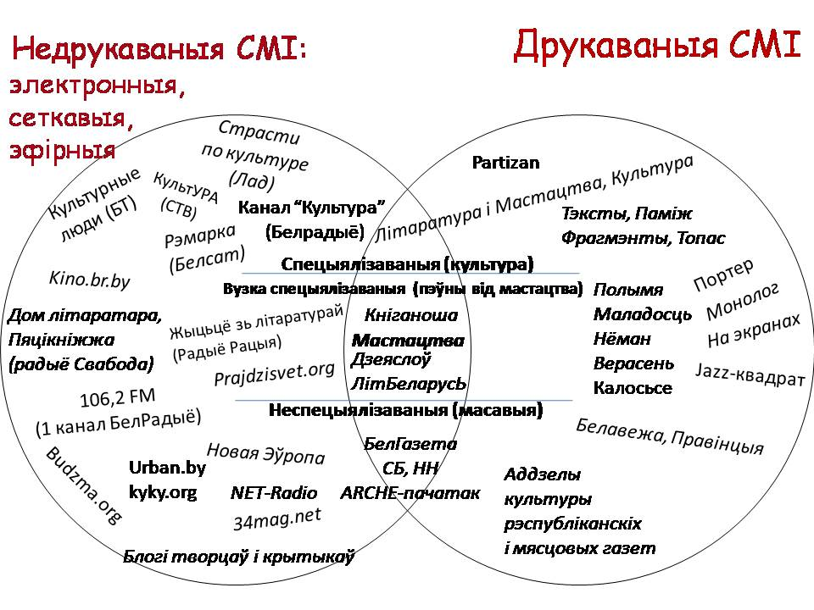

Нарэшце, на крытыцы адбіваецца перыядычнасць выхаду (частата абнаўлення) таго СМІ, у якім яна прадстаўлена. Асобна вылучым групу сеткавых выданняў – яны працуюць у рэжыме пастаяннага абнаўлення (абнаўленне адпаведна паступлення інфармацыі). Найбольш папулярнае штодзённае выданне, якое рэгулярна змяшчае матэрыялы пра літаратуру – “СБ – Беларусь сегодня”. Да штотыднёвых выданняў належаць “ЛіМ”, “БелГазета”, “Наша ніва”; раз на месяц выходзяць “Полымя”, “Маладосць”, “Нёман”, “Arche-пачатак”, “Літаратурная Беларусь”; раз на два месяцы – “Дзеяслоў”.
Да стракатасці інфармацыйнай прасторы далучаецца яе падзеленасць паводле палітычных перакананняў журналістаў, крытыкаў, пісьменнікаў. Літаратура ўсё яшчэ ўспрымаецца і пазіцыянуе сябе як спосаб уздзеяння на грамадскую думку, з ёй звязваюцца спадзяванні на нацыянальнае адраджэнне і нават удасканаленне грамадскага строю. Літаратурацэнтрызм беларускага мыслення, з аднаго боку, можа быць ацэнены пазітыўна, як здольнасць захоўваць набыткі папярэдніх эпох; з іншага боку, негатыўна, бо нас, падобна, яшчэ чакаюць той крах літаратурацэнтрызму і звязаныя з ім расчараванне і літаратурная інфляцыя, якія ўжо вядомы нашым усходнім суседзям.
Яшчэ адна праблема інфармацыйнай прасторы літаратурнай крытыкі – даступнасць выданняў, асабліва па-за межамі сталіцы. Вось як абмалёўвае гэту праблему крытык Д. Жукоўскі: “…першым уражаннем ад часопiсаў ёсць iхняя недасягальнасць. Такiя выданнi, як “Калосьсе” цi “Правiнцыя”, напачатку толькi й пашанцавала, што хуценька перагарнуць, патрымаць у руках. Чацвёрку больш знаных лiтаратурных часопiсаў (“Полымя”, “Маладосць”, “Крынiца”, “Нёман”) можна атрымаць у чытальнай зале, а дадому ўжо за грошы. Там жа ёсць некалькi нумароў ARCHE, якi бiблiятэкарка на ангельскi манер называе АРЧ’ам. Трэба мець вялiкую цягу да беларускае лiтаратуры, каб “спажываць” яе на такiх умовах” [3].
Фарміраванне інфармацыйнай прасторы працягваецца. Можна прагназаваць павелічэнне ўплывовасці літаратурнай крытыкі ў сеціве, асабліва ў яго блогавым сегменце. Каб заставацца канкурэнтаздольнымі, друкаваным СМІ варта дасканала вывучаць чытацкі попыт з дапамогай сацыялагічнага маніторынгу, што прапаноўвалася крытыкамі яшчэ на пачатку 2000-х, але, на жаль, дасюль мала практыкуецца нашымі перыядычнымі выданнямі.

Літаратура
- Вішнёў Зм. Размова з таварышам фінінспектарам / Зм. Вішнёў // Тэксты. – 2004. – №1. – 176 с.
- Градюшко А.А. Сетевая пресса в системе СМИ: Сетевая пресса в системе СМИ: Учебно-методический комплекс / А.А. Градюшко. – Мн.: ЗАО «Современные знания», 2005. – 144 с.
- Жукоўскі Д. У лабірынце з постмадэрністам // ARCHE-пачатак. – 2004. - №1 (30). http://arche.bymedia.net/2004-1/zhukouski104.htm
- Конеў Я. Ф. Трансфармацыя інфармацыйнай прасторы краін Цэнтральнай і Усходняй Еўропы: Вучэб.-метад. Дапаможнік для студэнтаў спец. «Міжнародная журналістыка» / Я. Ф. Конеў. – Мн.: БДУ, 2003. – 70 с.
- Расінскі А. Супярэчнасьці мастацкай крытыкі / А. Расінскі // Лекцыі для Беларускага Калегіюму [Электронны рэсурс]. – Рэжым доступу: http://baj.by/belkalehium/lekcyji/zhurnalistyka/rasinski01-1.htm. - Дата доступу: 28.10.2009.
- Реснянская Л. Л. Культурологические журналы / Л. Л. Реснянская // Типология периодической печати : Уч. Пособие для студентов вузов. – Под ред. М.В. Шкоднина, Л.Л. Реснянской. – М.: Аспект-Пресс, 2007. – с. 93–103.

